
คู่มือการปฏิบัติงาน
(Work Manual)
งานบริการข้อมูลของศูนย์ พ.ร.บ.ข้อมูลข่าวสาร
การไฟฟ้าส่วนภูมิภาคสาขาอำเภอโพทะเล

กา
การไฟฟ้าส่วนภูมิภาค อำเภอตะพานหิน
จังหวัดพิจิตร

ศูนย์พ.ร.บ.ข้อมูลข่าวสาร

คำนำ

ศูนย์ พ.ร.บ.ข้อมูลข่าวสาร การไฟฟ้าส่วนภูมิภาค อำเภอตะพานหิน จังหวัดพิจิตร หรือ กฟส.พทล. หน้าที่ความรับผิดชอบ (Job Description) ในการให้บริการข้อมูลผ่านศูนย์ พ.ร.บ. ข้อมูลข่าวสาร
ตามพระราชบัญญัติข้อมูลข่าวสารของราชการ พ.ศ.2540 ประกาศการไฟฟ้าส่วนภูมิภาค ในราชกิจจานุเบกษาเมื่อวันที่ 20 พฤศจิกายน 2541 ตามกฎหมายว่าด้วยข้อมูลข่าวสารของราชการ และมติที่ประชุมคณะกรรมการพิจารณาดำเนินการด้านข้อมูลข่าวสารของ กฟภ. ที่กำหนดให้มีศูนย์ พ.ร.บ. ข้อมูลข่าวสาร กฟภ. ในพื้นที่ กฟส.พทล. เพื่อเปิดโอกาสให้ประชาชนในพื้นที่มีโอกาสรับรู้ข้อมูลข่าวสารและการดำเนินการต่างๆ ขององค์กร สามารถติดต่อขอใช้บริการ เข้าใจระบบงานและรับรู้ถึงสิทธิหน้าที่ของตน โดยยึดหลักปฏิบัติที่ว่า "เปิดเผยเป็นหลัก ปกปิดเป็นข้อยกเว้น"
หนังสือคู่มืองานบริการข้อมูลข่าวสาร การไฟฟ้าส่วนภูมิภาค อำเภอตะพานหิน จังหวัดพิจิตร ฉบับนี้ จัดทำขึ้นเพื่อให้บุคลากรประจำศูนย์ พ.ร.บ.ข้อมูลข่าวสารของ กฟส.พทล. สามารถปฏิบัติหน้าที่ตามกระบวนการให้บริการข้อมูลข่าวสารอย่างถูกต้องตามเจตนารมณ์ของกฎหมาย
อนึ่ง หากมีข้อเสนอแนะหรือข้อสงสัยประการใด กรุณาติดต่อสอบถามที่ ศูนย์ พ.ร.บ.ข้อมูลข่าวสารของ กฟส.พทล. ชั้น 2 สำนักงาน กฟส.พทล. หรือ การไฟฟ้าส่วนภูมิภาคสาขาอำเภอโพทะเล จังหวัดพิจิตร เลขที่ 681/1 หมู่ที่ 3 ตำบลโพทะเล อำเภอโพทะเล จังหวัดพิจิตร 66130 โทร.0-5668-1251โทรสาร 0-5668-1127 และบนเว็บไซต์ศูนย์ พ.ร.บ.ข้อมูลข่าวสาร กฟส.พทล. (http://www.oic.go.th/infocenter16/1613)

เปิดเผยเป็นหลัก ปกปิดเป็นข้อยกเว้น

ศูนย์ พ.ร.บ.ข้อมูลข่าวสาร กฟส.พทล.

มกราคม 2560

สารบัญ

หน้า
 | 3  3  3  4  5  6  8  9  9  9  9  10  11  13  15  64  99
  - วัตถุประสงค์
  - ขอบเขต
  - คำจำกัดความ
  - หน้าที่ความรับผิดชอบ
  - ผังการไหลของกระบวนงาน (Work Flow Chart)
  - ขั้นตอนการปฏิบัติงาน
  - มาตรฐานงาน
  - ระบบติดตามประเมินผล
  - เอกสารอ้างอิง
  - แบบฟอร์มที่ใช้
  - ระบบ Software/ โปรแกรมสำเร็จรูปอื่น ๆ ที่ใช้ในการปฏิบัติงาน
  - ภาคผนวก
  - แบบฟอร์มใบคำร้องขอค้นคว้าข้อมูล
  - แบบประเมินความพึงพอใจศูนย์ พ.ร.บ.ข้อมูลข่าวสาร
  - พระราชบัญญัติข้อมูลข่าวสารของราชการ พ.ศ.2540
  - เอกสารประกอบการอบรมเรื่อง “พระราชบัญญัติข้อมูลข่าวสารของราชการ
  พ.ศ.2540 และศูนย์ พ.ร.บ.ข้อมูลข่าวสาร กฟภ.”
  - คณะผู้จัดทำ

- วัตถุประสงค์
เพื่อให้ผู้ปฏิบัติงานประจำศูนย์ พ.ร.บ.ข้อมูลข่าวสาร กฟส.พทล. มีความรู้ ความเข้าใจในกระบวนการให้บริการข้อมูลแก่ประชาชนผ่านศูนย์ พ.ร.บ.ข้อมูลข่าวสารอย่างเป็นระบบและมีประสิทธิภาพ
- ขอบเขต
คู่มืองานบริการข้อมูลของศูนย์ พ.ร.บ.ข้อมูลข่าวสาร กฟส.พทล. ครอบคลุมการดำเนินงานตั้งแต่ขั้นตอนของการวางแผน การรวมรวมข้อมูล การจัดทำข้อมูล การจัดเก็บเพื่อเผยแพร่ข้อมูล ณ ศูนย์ พ.ร.บ.ข้อมูลข่าวสาร กฟส.พทล. และบนเว็บไซต์ พ.ร.บ.ข้อมูลข่าวสาร กฟส.พทล. (http://www.oic.go.th/infocenter16/1613) ตลอดจนการติดตามประเมินผล รวมถึงการสรุปผลการดำเนินงานเพื่อรายงานผู้บังคับบัญชา กระทรวงมหาดไทยและสำนักงานคณะกรรมการข้อมูลข่าวสารของราชการ สำนักงานปลัดสำนักนายกรัฐมนตรี
- คำจำกัดความ
3.1 ศูนย์ พ.ร.บ.ข้อมูลข่าวสาร กฟส.พทล. หมายถึง สถานที่จัดเก็บข้อมูลของ กฟส.พทล. ตามพระราชบัญญัติข้อมูลข่าวสารของราชการ พ.ศ.2540 เพื่อให้ประชาชนตรวจดูข่าวสารได้สะดวก
3.2 ข้อมูลข่าวสาร หมายความว่า สิ่งที่สื่อความหมายให้รู้ เรื่องราวข้อเท็จจริง ข้อมูลหรือสิ่งใดๆ ไม่ว่าการสื่อความหมายนั้น จะทำได้โดยสภาพของสิ่งนั้นเองหรือโดยผ่านวิธีการใดๆ และไม่ว่าจะได้จัดทำไว้ในรูปต่างๆ อาทิ เอกสาร แฟ้ม รายงาน หนังสือ แผนผัง แผนที่ ภาพวาด ภาพถ่าย ฟิล์ม การบันทึกภาพหรือเสียง การบันทึกโดยเครื่องคอมพิวเตอร์หรือวิธีอื่นใดที่ทำให้สิ่งที่บันทึกไว้ปรากฏได้
3.3 ข้อมูลข่าวสารของราชการ หมายความว่า ข้อมูลข่าวสารที่อยู่ในความครอบครองหรือควบคุมดูแลของหน่วยงานของรัฐ ไม่ว่าจะเป็นข้อมูลข่าวสารเกี่ยวกับการดำเนินการของรัฐหรือข้อมูลข่าวสารเกี่ยวกับเอกชน
3.4 หน่วยงานของรัฐ หมายถึง ราชการส่วนกลาง ราชการส่วนภูมิภาค ราชการส่วนท้องถิ่น รัฐวิสาหกิจ ส่วนราชการสังกัดรัฐสภา ศาลเฉพาะในส่วนที่ไม่เกี่ยวกับการพิจารณาพิพากษาคดี องค์กรควบคุมการประกอบวิชาชีพ หน่วยงานอิสระของรัฐและหน่วยงานอื่นตามที่กำหนดในกฎกระทรวง
3.5 พ.ร.บ. หมายถึง พระราชบัญญัติ
3.6 สขร. หมายถึง สำนักงานคณะกรรมการข้อมูลข่าวสารของราชการ สำนักงานปลัดสำนักนายกรัฐมนตรี

4. หน้าที่ความรับผิดชอบ
4.1 ผู้จัดการการไฟฟ้าส่วนภูมิภาคสาขาอำเภอโพทะเล แต่งตั้งผู้รับผิดชอบในการปฏิบัติตามพระราชบัญญัติฉบับนี้เป็นการเฉพาะ โดยแต่งตั้งบุคคล หรือคณะกรรมการประจำหน่วยงาน เพื่อบริหารงานหรือกำกับดูแลการปฏิบัติฯ
4.2 หัวหน้าแผนก เป็นคณะกรรมการพิจารณาด้านข้อมูลข่าวสารของ กฟส.พทล. อนุมัติให้ คณะกรรมการฯ ดำเนินการด้านการให้บริการข้อมูลแก่ประชาชน ณ ศูนย์พ.ร.บ.ข้อมูลข่าวสาร กฟส.พทล. และบนเว็บไซต์ศูนย์ พ.ร.บ.ข้อมูลข่าวสาร กฟส.พทล. (http://www.oic.go.th/infocenter16/1613)
4.3 ผู้อำนวยการกองบริการลูกค้า ทำหน้าที่พิจารณากลั่นกรองข้อมูลที่จัดเก็บ ณ ศูนย์ พ.ร.บ.ข้อมูลข่าวสาร กฟส.พทล. ก่อนนำเสนอคณะกรรมการพิจารณาด้านข้อมูลข่าวสาร กฟส.พทล.
4.4 มีหน่วยงานที่เกี่ยวข้อง อาทิ ผบง. ผบต. และ ผกป. จัดทำข้อมูลเพื่อจัดเก็บ ณ ศูนย์ พ.ร.บ.ข้อมูลข่าวสาร กฟส.พทล. และ ผบง. นำข้อมูลจัดเก็บตามมาตรา 7 และมาตรา 9 บนเว็บไซต์ศูนย์ พ.ร.บ.ข้อมูลข่าวสาร กฟส.พทล. (http://www.oic.go.th/infocenter16/1613)

5. ผังการไหลของกระบวนการ (Work Flow Chart)

ลำดับที่ | ผังกระบวนงาน (Flow Chart) | ระยะเวลา | รายละเอียดงาน | ผู้รับผิดชอบ
1 | วางแผนจัดทำข้อมูล  กฟส.พทล.  ตาม พ.ร.บ.ข้อมูลข่าวสารของราชการ พ.ศ.2540  รวบรวมข้อมูล กฟภ. ตาม พ.ร.บ.  ข้อมูลข่าวสารของราชการ พ.ศ.2540  จัดทำข้อมูล กฟภ. ตาม พ.ร.บ.ข้อมูล ข่าวสารของราชการ พ.ศ.2540  นำเสนอขออนุมัติ  ไม่อนุมัติ  ปรับปรุง แก้ไข  ไม่ถูกต้อง  ครบถ้วน | 1 สัปดาห์ | การวางแผนงานจัดทำข้อมูลตาม พ.ร.บ.ข้อมูลข่าวสารของราชการ พ.ศ.2540 | คณะกรรมการ พ.ร.บ.ข้อมูลข่าวสาร.
2 |  | ทุกเดือน | การรวบรวมข้อมูล กฟภ. เพื่อจัดเก็บ ณ ศูนย์ พ.ร.บ.ข้อมูลข่าวสาร กฟภ. และบนเว็บไซต์ศูนย์ พ.ร.บ.ข้อมูลข่าวสาร กฟภ. | เจ้าหน้าที่  ประจำศูนย์ พ.ร.บ.ฯ
3 |  | ทุกเดือน | การจัดทำข้อมูล กฟภ. ตาม พ.ร.บ.ข้อมูลข่าวสารของราชการ พ.ศ.2540 | เจ้าหน้าที่  ประจำศูนย์ พ.ร.บ.ฯ
4 | อนุมัติ  ถูกต้อง ครบถ้วน | 1 วัน | การนำเสนอข้อมูล กฟภ. ตาม พ.ร.บ.ข้อมูลข่าวสารของราชการ พ.ศ.2540 เพื่อขออนุมัติจัดเก็บ ณ ศูนย์ พ.ร.บ.ข้อมูลข่าวสาร กฟภ. และบนเว็บไซต์ศูนย์ พ.ร.บ.ข้อมูลข่าวสาร กฟภ. | เจ้าหน้าที่  ประจำศูนย์ พ.ร.บ.ฯ
5 | การจัดเก็บข้อมูล กฟภ. ตาม พ.ร.บ.  ข้อมูลข่าวสารของราชการ พ.ศ.2540 | 1 วัน | การจัดเก็บข้อมูล ณ ศูนย์ พ.ร.บ.ข้อมูลข่าวสาร กฟภ. และบนเว็บไซต์ศูนย์ พ.ร.บ.ข้อมูลข่าวสาร กฟภ. | เจ้าหน้าที่
6 | ติดตามและประเมินผลการดำเนินงาน  ศูนย์ พ.ร.บ.ข้อมูลข่าวสาร กฟภ.  จบกระบวนงาน | ทุกเดือน  (รายงาน คณะกรรมการ)  ทุกไตรมาส  (รายงาน  กฟอ.ตะพานหิน) | การติดตามประเมินผลการดำเนินงานศูนย์ พ.ร.บ.ข้อมูลข่าวสาร กฟภ. ในการให้บริการข้อมูลข่าวสารแก่ประชาชน | ประจำศูนย์ พ.ร.บ.ฯ
7

6. ขั้นตอนการปฏิบัติงาน
1. คณะกรรมการ พ.ร.บ.ข้อมูลข่าวสารวางแผนจัดทำข้อมูล กฟภ. ตาม พ.ร.บ.ข้อมูลข่าวสารของราชการ พ.ศ.2540
1.1 พิจารณาข้อมูล กฟภ. มาตรา 7 และมาตรา 9 ตาม พ.ร.บ.ข้อมูลข่าวสารของราชการ พ.ศ.2540 ที่จะจัดเก็บเพื่อให้บริการประชาชน ณ ศูนย์ พ.ร.บ.ข้อมูลข่าวสาร PEA และบนเว็บไซต์ศูนย์ พ.ร.บ.ข้อมูลข่าวสาร กฟส.พทล. (http://www.oic.go.th/infocenter16/1613)
1.2 จัดทำแผนการดำเนินงานของศูนย์ พ.ร.บ.ข้อมูลข่าวสาร กฟส.พทล.

2. เลขานุการฯ รวบรวมข้อมูล กฟภ. ตาม พ.ร.บ.ข้อมูลข่าวสารของราชการ พ.ศ.2540 โดยจัดส่งบันทึกไปยังหน่วยงานเจ้าของเรื่อง เพื่อขอข้อมูล กฟส.พทล. ตามมาตรา 7 และมาตรา 9 ประกอบด้วย
มาตรา 7 ข้อมูล กฟภ. ที่ลงพิมพ์ในราชกิจจานุเบกษา
7(1) โครงสร้างและการจัดองค์กรในการดำเนินงาน
7(2) สรุปอำนาจหน้าที่สำคัญและวิธีดำเนินงาน
7(3) สถานที่ติดต่อเพื่อขอรับข้อมูล ข่าวสารหรือคำแนะนำในการติดต่อกับหน่วยงานของรัฐ
7(4) กฎ มติคณะรัฐมนตรี ข้อบังคับ คำสั่ง หนังสือเวียน ระเบียบ แบบแผน นโยบายหรือการตีความ
7(5) ข้อมูลข่าวสารอื่นตามที่คณะกรรมการกำหนด

มาตรา 9 ข้อมูลที่หน่วยงานของรัฐต้องจัดไว้ให้ประชาชนตรวจดูได้ด้วยตนเอง
9(1) ผลการพิจารณาหรือคำวินิจฉัยที่มีผลโดยตรงต่อเอกชน
9(2) นโยบายหรือการตีความที่ไม่เข้าข่ายต้องลงพิมพ์ในราชกิจจานุเบกษาตามมาตรา 7(4)
9(3) แผนงาน โครงการและงบประมาณรายจ่ายประจำปีของปีที่กำลังดำเนินการ
9(4) คู่มือหรือคำสั่งเกี่ยวกับวิธีปฏิบัติงานของเจ้าหน้าที่ของรัฐ ซึ่งมีผลกระทบต่อสิทธิหน้าที่ของเอกชน
9(5) สิ่งพิมพ์ที่ได้มีการอ้างอิงถึงในราชกิจจานุเบกษา
9(6) สัญญาสัมปทาน สัญญาที่มีลักษณะผูกขาด ตัดตอนหรือสัญญาร่วมทุนกับเอกชนในการจัดทำบริการสาธารณะ
9(7) มติคณะรัฐมนตรีหรือมติคณะกรรมการที่แต่งตั้งโดยกฎหมายหรือโดยมติคณะรัฐมนตรี

9(8) ข้อมูล ข่าวสารอื่นตามที่คณะกรรมการกำหนด (ประกาศ ประกวดราคา สอบราคา / ผลการพิจารณาการจัดซื้อจัดจ้างตามแบบ สขร.1 / ข้อมูลเกี่ยวกับสิ่งแวดล้อม)
3. คณะทำงานฯ จัดทำข้อมูลตาม พ.ร.บ.ข้อมูลข่าวสารของราชการ พ.ศ.2540
3.1 จัดทำยกร่างข้อมูล กฟส.พทล. มาตรา 7 และมาตรา 9 ตาม พ.ร.บ.ข้อมูลข่าวสารของราชการ พ.ศ.2540
3.2 ตรวจสอบความถูกต้องของยกร่างข้อมูล กฟส.พทล. ก่อนนำเสนอผู้บังคับบัญชา

4. เลขานุการฯ นำเสนอยกร่างข้อมูล กฟส.พทล. มาตรา 7 และมาตรา 9 ตาม พ.ร.บ.ข้อมูลข่าวสารของราชการ พ.ศ.2540 ให้ผู้บังคับบัญชาพิจารณาให้ความเห็นชอบและลงนามอนุมัติให้ เลขานุการฯ จัดเก็บเพื่อให้บริการประชาชน ณ ศูนย์ พ.ร.บ.ข้อมูลข่าวสาร กฟภ. และบนเว็บไซต์ศูนย์ พ.ร.บ.ข้อมูลข่าวสาร กฟส.พทล. (http://www.oic.go.th/infocenter16/1613)
4.1 กรณียกร่างข้อมูล ไม่ผ่านการอนุมัติ ส่งยกร่างฯ กลับส่งให้เลขานุการฯ เพื่อปรับปรุงแก้ไข
4.2 กรณียกร่างข้อมูล ผ่านการอนุมัติ ส่งยกร่างฯ กลับ เลขานุการฯ เพื่อดำเนินการในขั้นตอนต่อไป

5. เลขานุการฯ จัดเก็บข้อมูล ณ ศูนย์ พ.ร.บ.ข้อมูลข่าวสาร กฟภ. และบนเว็บไซต์ศูนย์ พ.ร.บ.ข้อมูลข่าวสาร กฟส.พทล. (http://www.oic.go.th/infocenter16/1613)
5.1 การจัดเก็บข้อมูล กฟภ. ณ ศูนย์ พ.ร.บ.ข้อมูลข่าวสาร กฟส.พทล.
5.1.1 เพิ่มชื่อเรื่องที่จัดเก็บในตารางบัญชีรายชื่อเอกสาร
5.1.2 จัดเก็บข้อมูลในแฟ้มข้อมูลตามมาตรา 7 และมาตรา 9 ซึ่งจัดเป็นหมวดหมู่
5.2 การจัดเก็บข้อมูลบนเว็บไซต์ศูนย์ พ.ร.บ.ข้อมูลข่าวสาร กฟส.พทล. (http://www.oic.go.th/infocenter16/1613)
5.2.1 แจ้ง ผบง.กฟส.พทล.พร้อมส่งไฟล์ข้อมูลเพื่อให้ ผบง. เพิ่มข้อมูลบนเว็บไซต์ศูนย์ พ.ร.บ.ข้อมูลข่าวสาร กฟส.พทล.
5.2.2 ตรวจสอบการแสดงผลของข้อมูลบนหน้าจอทาง กฟภ. Internet ที่ กฟส.พทล. (http://www.oic.go.th/infocenter16/1613)
6. เลขานุการฯ ติดตามและประเมินผลการดำเนินงานศูนย์ พ.ร.บ.ข้อมูลข่าวสาร
6.1 สรุปรายงานผลการดำเนินงานให้บริการข้อมูลข่าวสารแก่ประชาชนและความพึงพอใจของผู้ใช้บริการ
6.1.1 เสนอผู้บังคับบัญชาตามลำดับชั้นทุกเดือน
6.1.2 รายงาน กฟอ.ตห. ทุกไตรมาส

7. มาตรฐานงาน
7.1 มาตรฐานงานของแต่ละกิจกรรม
ขั้นตอน/กิจกรรม | มาตรฐานคุณภาพงานของกิจกรรม
1. การวางแผนจัดทำข้อมูล กฟภ. ตามพระราชบัญญัติ ข้อมูลข่าวสารของราชการ พ.ศ.2540 | 1.1 ความครบถ้วนของข้อมูลประกอบการวางแผน  1.2 ดําเนินการแล้วเสร็จตามระยะเวลาที่กําหนด  (1 สัปดาห์)
2. การรวบรวมข้อมูล กฟภ. ตามพระราชบัญญัติข้อมูล ข่าวสารของราชการ พ.ศ.2540 | 2.1 ความครบถ้วนของข้อมูลในการจัดทำยกร่างข้อมูล  2.2 ดําเนินการแล้วเสร็จตามระยะเวลาที่กําหนด (ทุกเดือน)
3. การจัดทำข้อมูล กฟภ. ตามพระราชบัญญัติข้อมูล ข่าวสารของราชการ พ.ศ.2540 | 3.1 ความครบถ้วน ถูกต้องของข้อมูลในการจัดทำยกร่างข้อมูลประชาสัมพันธ์  3.2 ดําเนินการแล้วเสร็จตามระยะเวลาที่กําหนด (ทุกเดือน)
4. การเสนอยกร่างข้อมูล กฟภ. ตามพระราชบัญญัติ ข้อมูลข่าวสารของราชการ พ.ศ.2540 เพื่อให้ผู้บังคับบัญชาพิจารณาเห็นชอบและลงนามอนุมัติ ให้จัดเก็บข้อมูล ณ ศูนย์ พ.ร.บ.ข้อมูลข่าวสาร กฟภ. และบนเว็บไซต์ศูนย์ พ.ร.บ.ข้อมูลข่าวสาร กฟส.พทล. (http://www.oic.go.th/infocenter16/1613) | 4.1 ความครบถ้วน ถูกต้องของยกร่างข้อมูลและ เอกสารประกอบการพิจารณา  4.2 ดําเนินการแล้วเสร็จตามระยะเวลาที่กําหนด (1 วัน)
5. การจัดเก็บข้อมูล ณ ศูนย์ พ.ร.บ.ข้อมูลข่าวสาร กฟภ.  และบนเว็บไซต์ศูนย์ พ.ร.บ.ข้อมูล กฟส.พทล.  (http://www.oic.go.th/infocenter16/1613) | 5.1 ความครบถ้วน ถูกต้องของข้อมูลก่อนจัดเก็บข้อมูล ณ ศูนย์ พ.ร.บ.ข้อมูลข่าวสาร กฟภ. และบนเว็บไซต์ศูนย์ พ.ร.บ. ข้อมูล กฟส.พทล. (http://www.oic.go.th/infocenter16/1613)  5.2 ดําเนินการแล้วเสร็จตามระยะเวลาที่กําหนด (1 วัน)
6. การติดตามและประเมินผลการดำเนินงานศูนย์ พ.ร.บ.  ข้อมูลข่าวสาร กฟภ. | 6.1 ความครบถ้วน ถูกต้องของรายงานผลการติดตามและประเมินผลการดำเนินงาน  6.2 ดําเนินการแล้วเสร็จตามระยะเวลาที่กําหนด (รายงานกองสื่อสารองค์กร – ทุกเดือน  รายงานกระทรวงมหาดไทยและสำนักงานคณะกรรมการข้อมูลข่าวสารของราชการ สำนักงานปลัดสำนักนายกรัฐมนตรี – ทุกไตรมาส)

7.2 มาตรฐานงานในภาพรวมของกิจกรรม
7.2.1 การดำเนินงานของศูนย์ พ.ร.บ.ข้อมูลข่าวสาร กฟภ. เพื่อให้บริการข้อมูลแก่ประชาชน มีขั้นตอน เป็นระบบและมีมาตรฐานชัดเจน
7.2.2 มีกระบวนงานและคู่มือปฏิบัติงานบริการข้อมูลของศูนย์ พ.ร.บ.ข้อมูลข่าวสารของ กฟภ. ที่มีมาตรฐาน สามารถใช้เป็นแนวทางในการทำงานอย่างมีประสิทธิภาพและเป็นมาตรฐานสำหรับผู้ปฏิบัติงานให้เป็นไปในทิศทางเดียวกัน
8. ระบบติดตามประเมินผล
รายการตรวจสอบติดตาม | ผู้ตรวจติดตาม | ผู้รับการตรวจติดตาม | กรอบเวลาใน  การประเมินผล
1. ผังการไหลของกระบวนการ  (Work Flow Chart)  - มาตรฐานงาน  - แบบฟอร์มที่ใช้  - ระบบ Software /  โปรแกรมสำเร็จรูป  5. การปรับปรุงแก้ไขตาม  ผลการตรวจติดตาม  6. อื่น ๆ | 1. คณะทำงานฯ  จัดทำคู่มือ  ปฏิบัติงาน  2. เลขานุการ  คณะทำงานฯ | - รองผู้อำนวยการฝ่ายบริการ  - ผู้อำนวยการกองบริการลูกค้า | อย่างน้อย  ปีละครั้ง

9. เอกสารอ้างอิง
พระราชบัญญัติข้อมูลข่าวสารของราชการ พ.ศ.2540 และเอกสารประกอบการอบรมเรื่อง “พระราชบัญญัติข้อมูลข่าวสารของราชการ พ.ศ.2540 และศูนย์ พ.ร.บ.ข้อมูลข่าวสาร PEA” จัดทำโดยแผนกฐานข้อมูลประชาสัมพันธ์ กองสื่อสารองค์กร ฝ่ายประชาสัมพันธ์
10. แบบฟอร์มที่ใช้
แบบฟอร์มใบคำร้องขอค้นคว้าข้อมูลข่าวสาร PEA และแบบประเมินความพึงพอใจศูนย์ พ.ร.บ.ข้อมูลข่าวสาร PEA
11. ระบบ Software/โปรแกรมสำเร็จรูปอื่น ๆ ที่ใช้ในการปฏิบัติงาน
โปรแกรม Microsoft Word โปรแกรม Microsoft Excel โปรแกรม Microsoft PowerPointโปรแกรม Photoshop และโปรแกรม Microsoft FrontPage

ภาคผนวก

แบบฟอร์ม
ใบคำร้องขอค้นคว้าข้อมูล
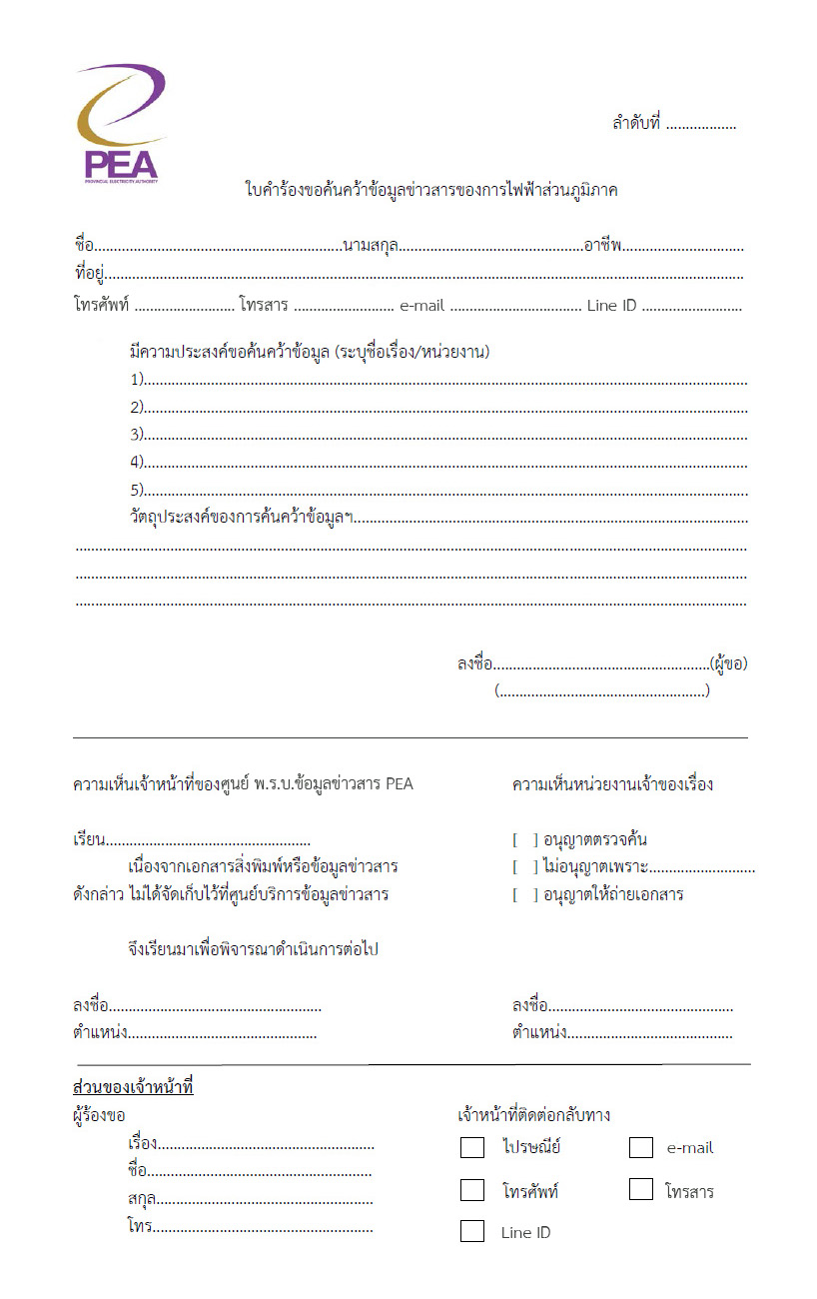

แบบประเมินความพึงพอใจ
ศูนย์ พ.ร.บ. ข้อมูลข่าวสาร PEA
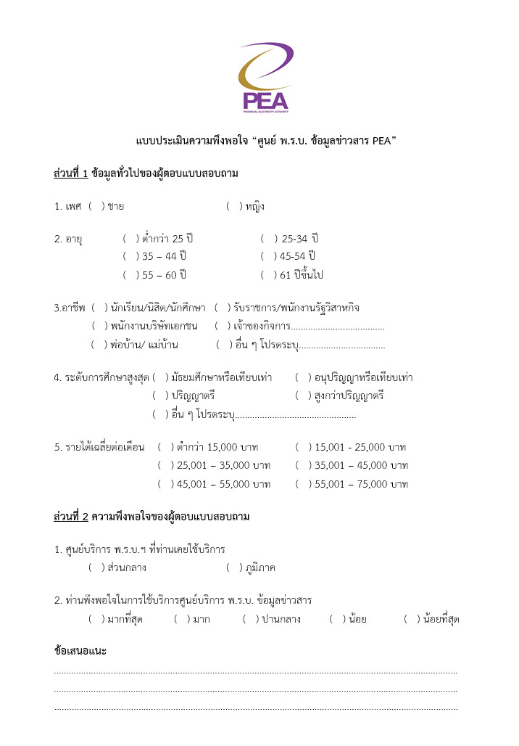

พระราชบัญญัติข้อมูลข่าวสารของราชการ พ.ศ.2540

เอกสารประกอบการอบรมเรื่อง
พระราชบัญญัติข้อมูลข่าวสารของราชการ พ.ศ.2540
และศูนย์ พ.ร.บ. ข้อมูลข่าวสาร กฟส.พทล.

คณะทำงาน

ศูนย์ พ.ร.บ.ข้อมูลข่าวสาร
การไฟฟ้าส่วนภูมิภาค อำเภอตะพานหิน จังหวัดพิจิตร
กฟส.พทล.

